รายงานการปฏิบัติราชการประจำเดือน ธันวาคม 2567

วันที่ 8 ธันวาคม 2567 ภายใต้อำนวยการของ พ.ต.อ.อนันต์ชัย กมลรัตน์ ผกก.สน.บางโพงพาง พ.ต.ท.วิชัย ขอพึ่งกลาง สวป.สน.บางโพงพาง มอบหมายให้เจ้าหน้าที่สายตรวจปฏิบัติหน้าที่ป้องกันการแข่รถในทางสาธารณะ เปิดสัญญาณไฟป้องกันการแข่งรถในทางสาธารณะ แยกพระราม3ตัดรัชดาภิเษก และ ทางลงสะพานภูมิพล
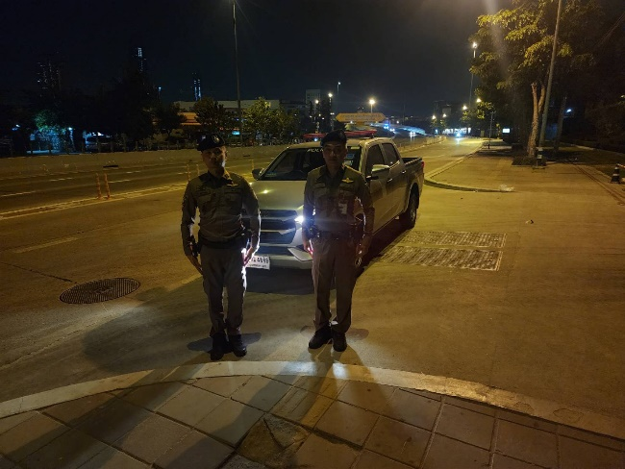
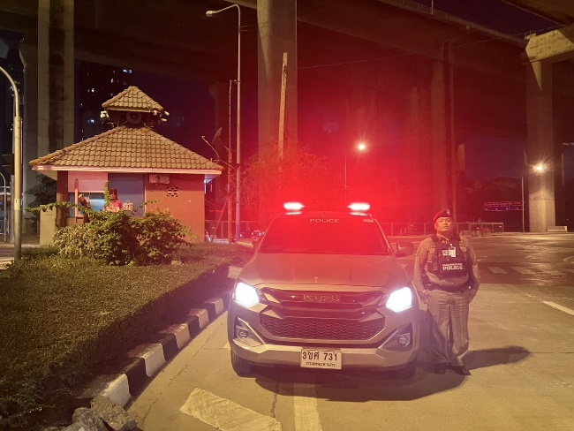

วันที่ 8 ธันวาคม 2567 เวลา 24.00 น.ภายใต้อำนวยการของ พ.ต.อ.อนันต์ชัย กมลรัตน์ ผกก.สน.บางโพงพาง พ.ต.ท.วิชัย ขอพึ่งกลาง สวป.สน.บางโพงพาง มอบหมายให้ชุดปฏิบัติการที่ ๑ ออกปฏิบัติหน้าที่ ตรวจจุดเสี่ยงจุดล่อแหลม และตรวจเยี่ยมประชาชนในพื้นที่
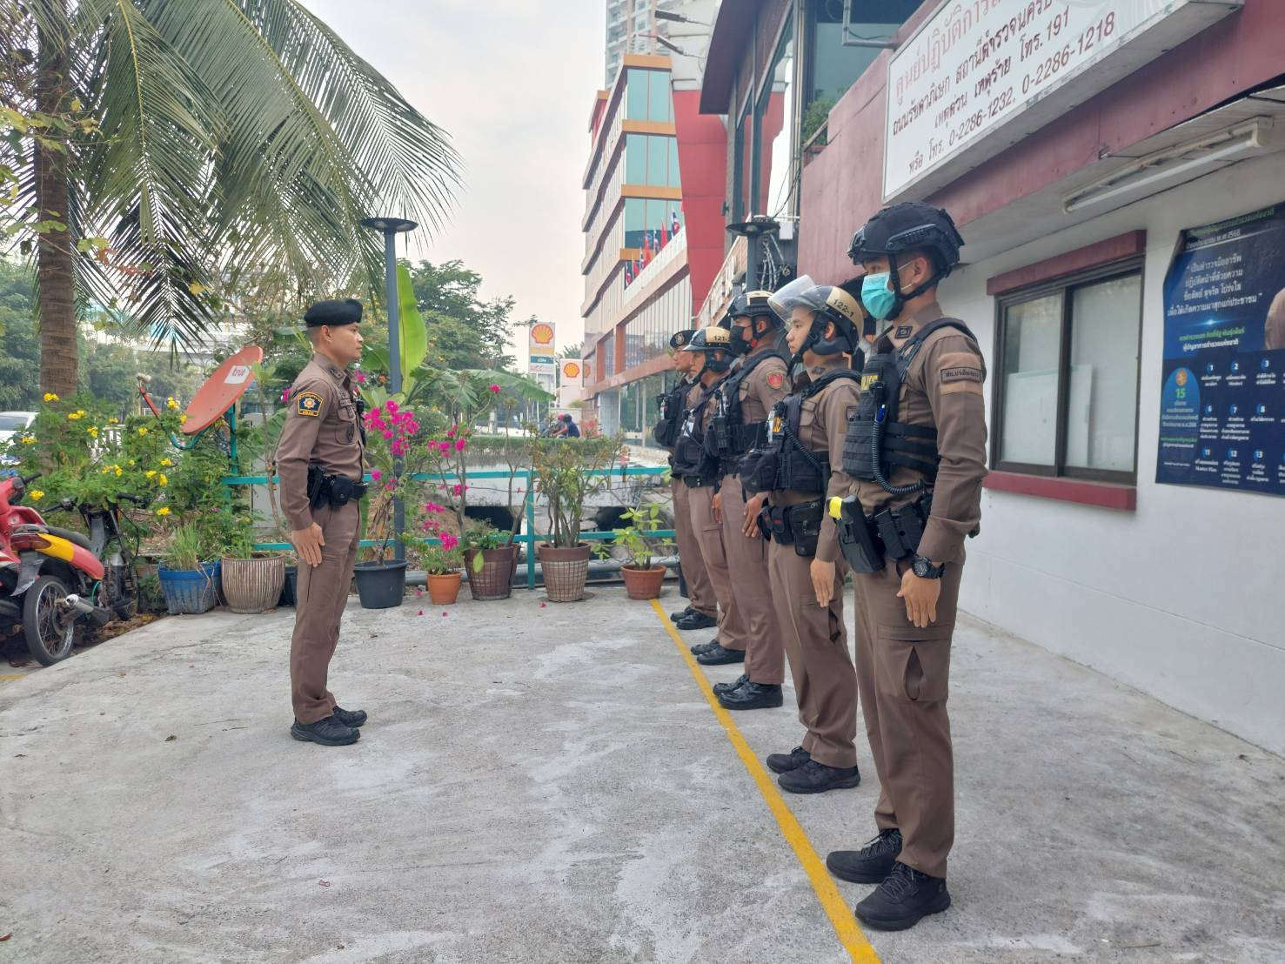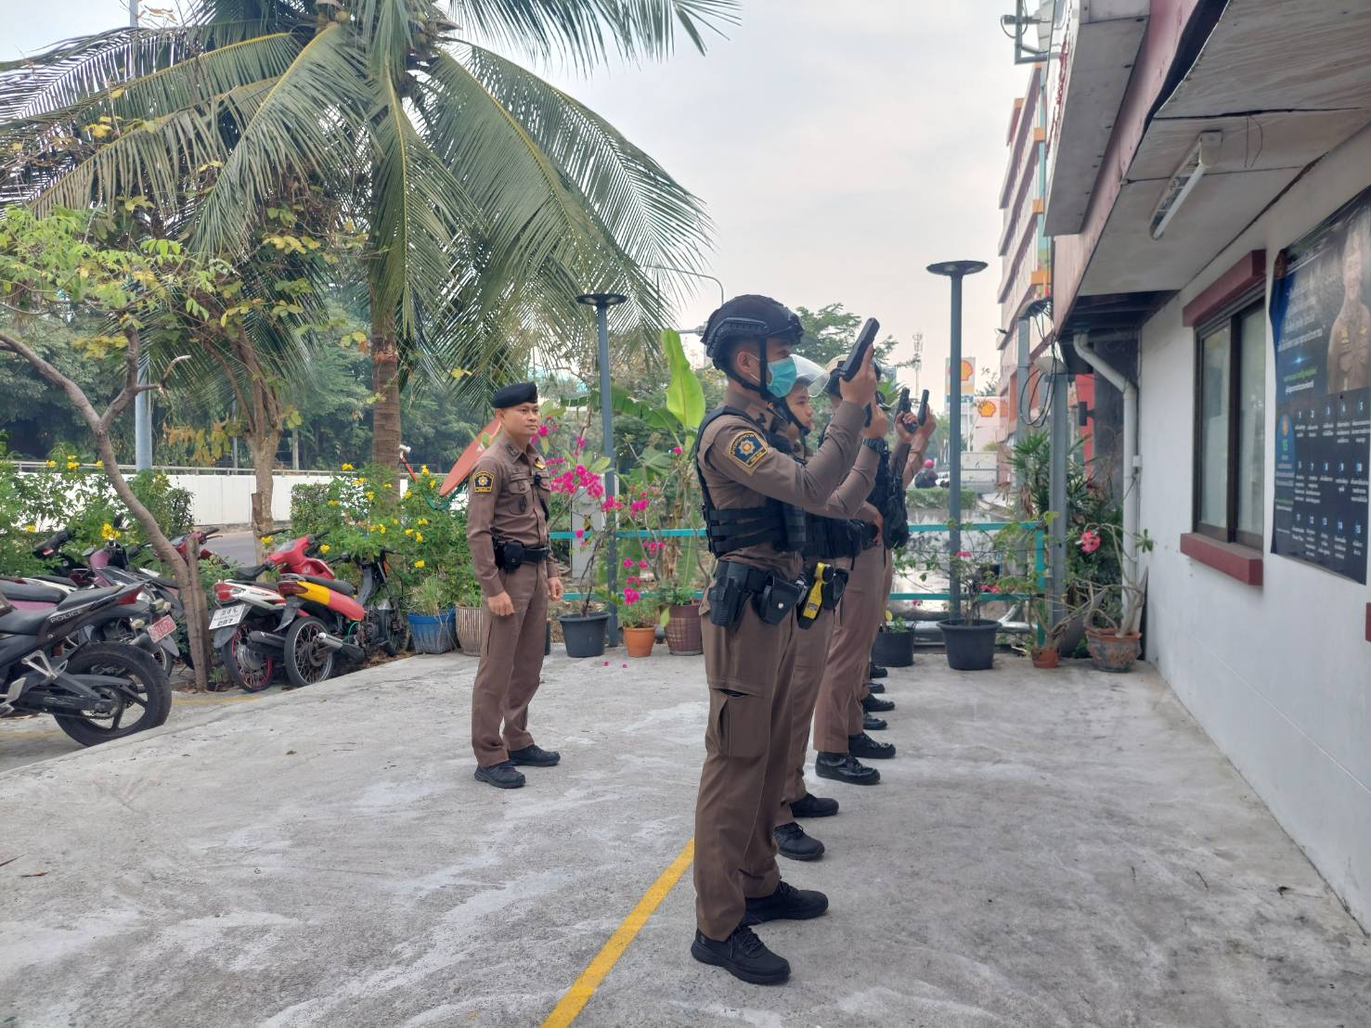

วันที่ 20 ธันวาคม 2567 ภายใต้อำนวยการของ พ.ต.อ.อนันต์ชัย กมลรัตน์ ผกก.สน.บางโพงพาง พ.ต.ท.ธารณวิทย์ เกษจรัล สวป.สน.บางโพงพาง มอบหมายให้เจ้าหน้าที่สายตรวจปฏิบัติหน้าที่ป้องกันการแข่รถในทางสาธารณะ เปิดสัญญาณไฟป้องกันการแข่งรถในทางสาธารณะ ทางลงสะพานภูมิพล
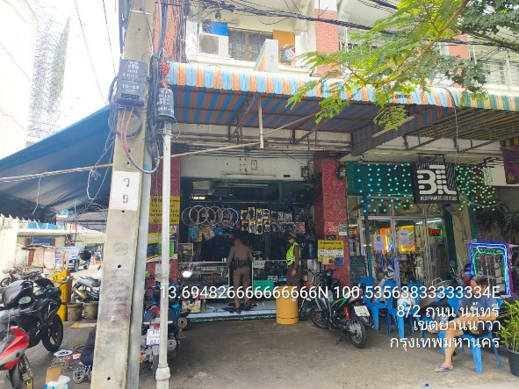
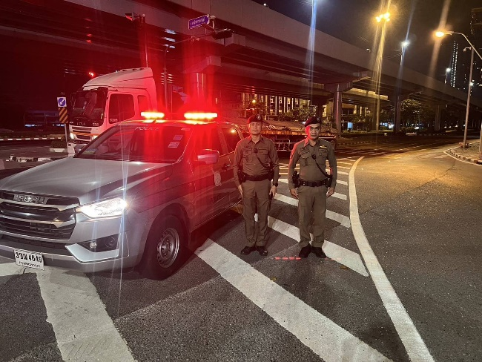

วันที่ 20 ธันวาคม 2567 เวลา 16.00 น. ภายใต้อำนวยการของ พ.ต.อ.อนันต์ชัย กมลรัตน์ ผกก.สน.บางโพงพาง พ.ต.ท.วิชัย ขอพึ่งกลาง สวป.สน.บางโพงพาง มอบหมายให้ชุดปฏิบัติการที่ 4 ออกปฏิบัติหน้าที่ ตรวจจุดเสี่ยงจุดล่อแหลม และตรวจเยี่ยมประชาชนในพื้นที่

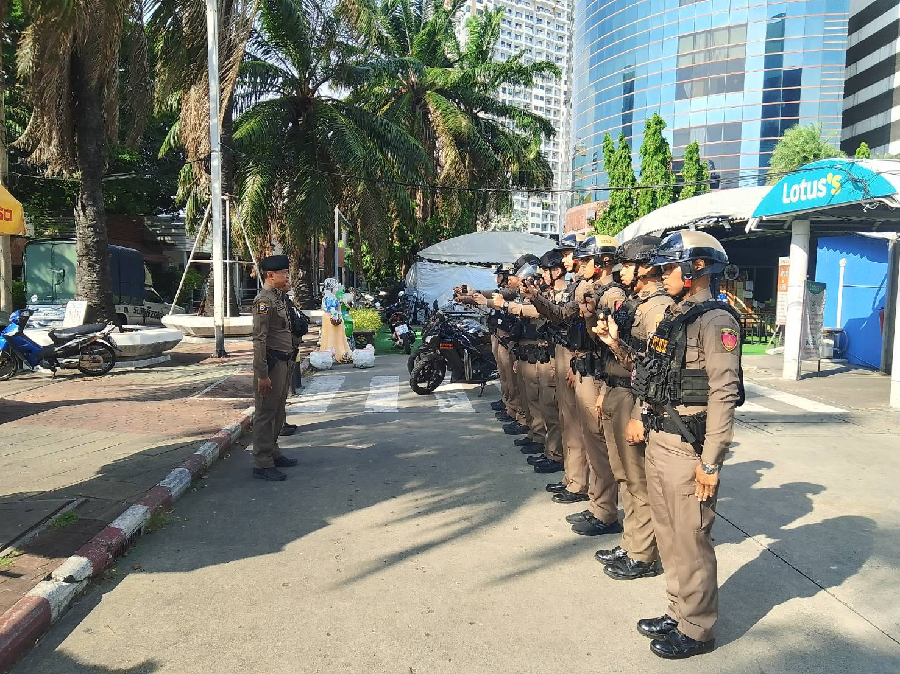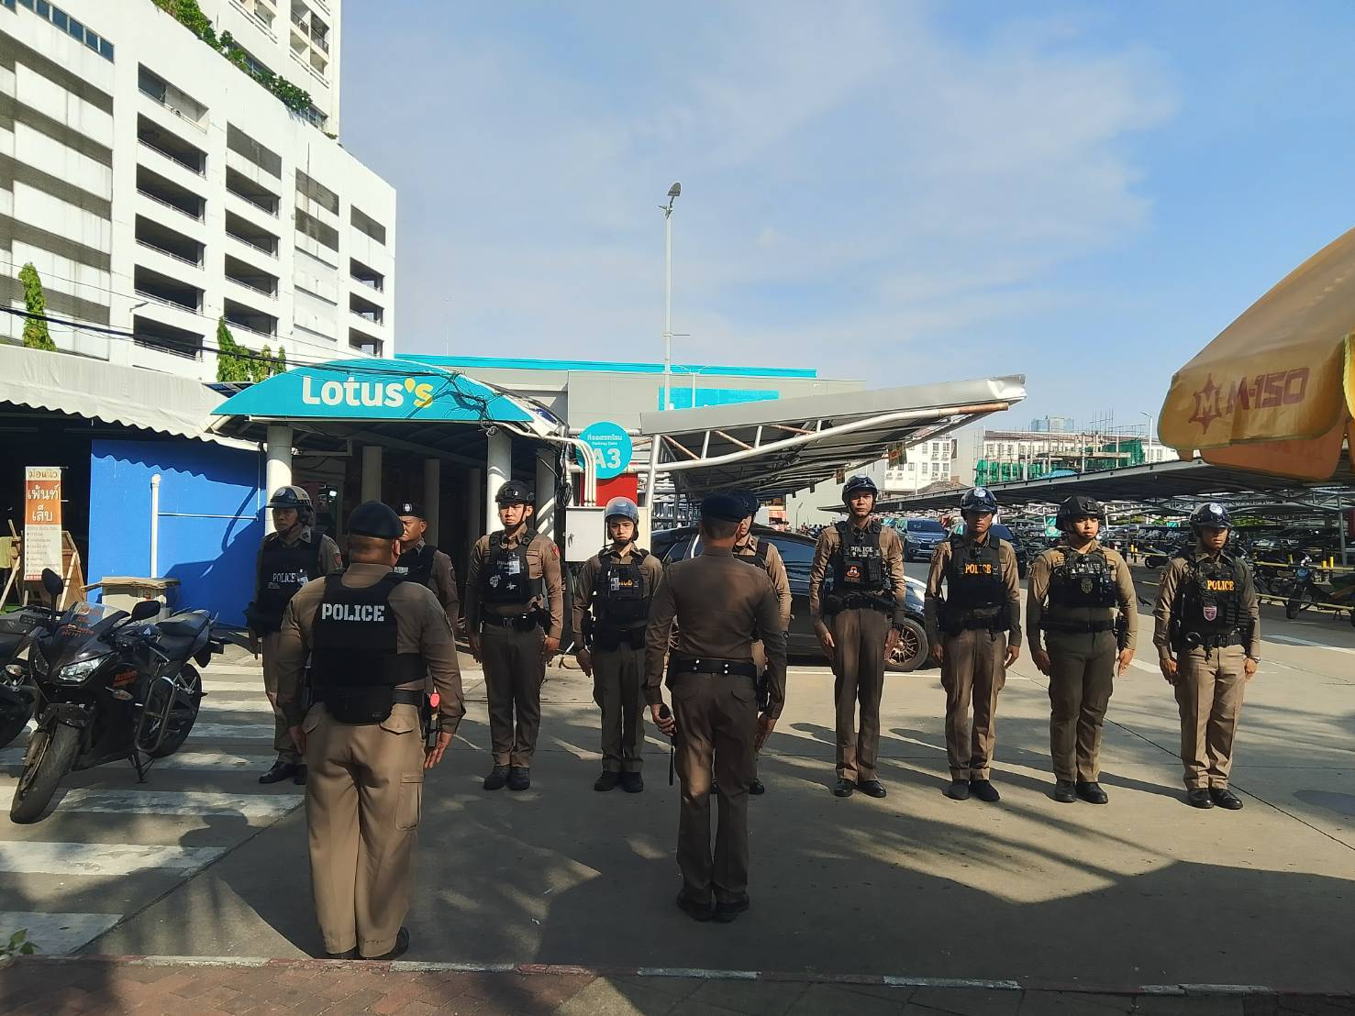

ผลการดำเนินงานตามโครงการ ประจำเดือน ธันวาคม 2567

ลำดับ | การปฏิบัติ | จำนวน ระบุ | หมายเหตุ
1 | การตรวจเยี่ยมประชาชน | 440
2 | การตรวจยึดรถต้องสงสัย | 30
3 | การตรวจจุดเสี่ยง จุดล่อแหลม | 168
4 | การตั้งจุดตรวจ -จุดสกัดเคลื่อนที่ | 12

ตรวจแล้วถูกต้อง


พ.ต.ท.
(ธารณวิทย์ เกษจรัล)
สวป.ฯ รรท.รอง ผกก.ป.สน.บางโพงพาง

